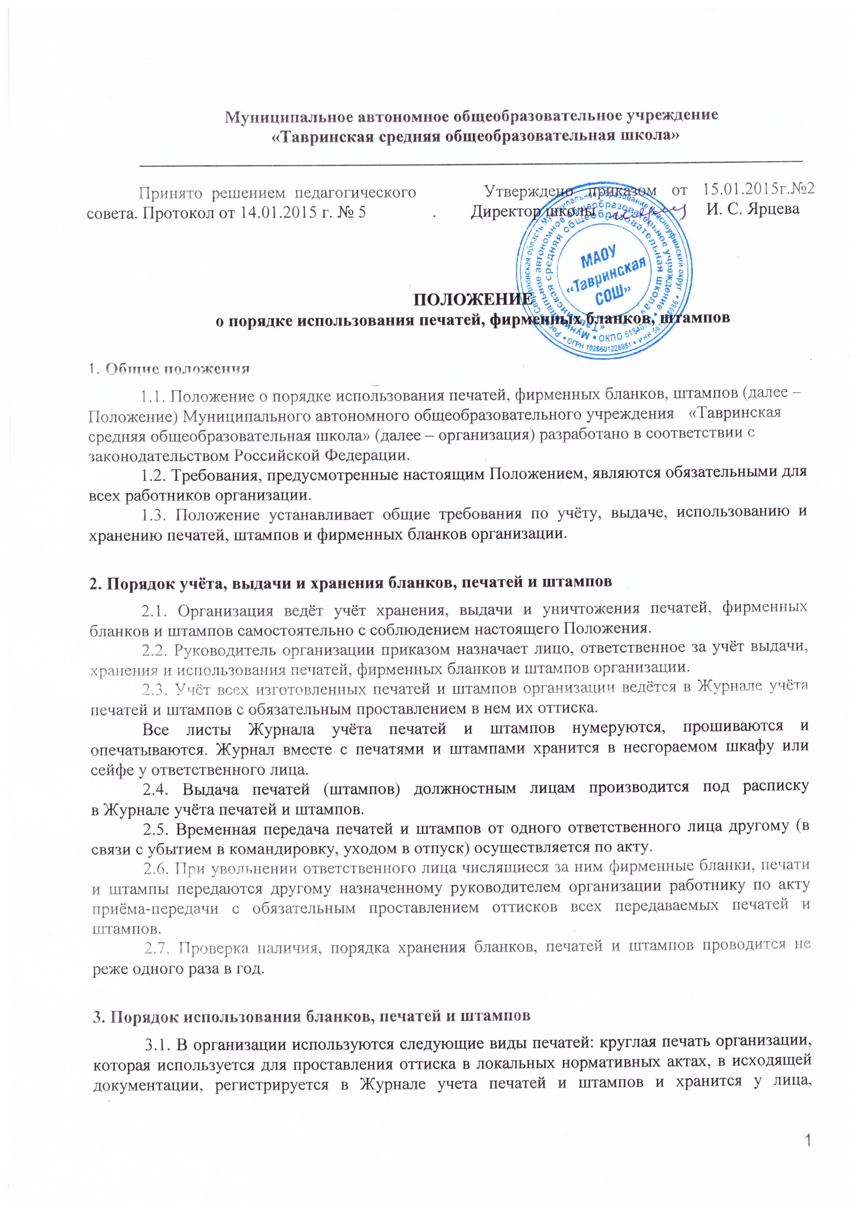
получившего печать под подпись. Возврат печати производится при увольнении лица, получившего печать, при реорганизации образовательной организации, при нарушении оттиска.
3.2. В организации используются следующие виды штампов: штамп организации, штамп организации с реквизитами, штамп с наименованием организации с исходящим номером, «Копия верна», которые используется для проставления оттиска в локальных нормативных актах, в исходящей документации, регистрируется в Журнале учета печатей и штампов и хранятся у лица, получившего печать под подпись. Возврат печати производится при увольнении лица, получившего печать, при реорганизации образовательной организации, при нарушении оттиска.
3.3. Применение других печатей и штампов, не указанных в данном Положении, не допускается.
3.4. Печати и штампы должны использоваться таким образом, чтобы на документе оставался чёткий оттиск всех элементов изображения, насыщенность и цветовой тон всех участков оттиска должны быть равномерными.
3.5. Фирменные бланки организации могут быть использованы для составления следующих документов: исходящая корреспонденция, справки.
3.6. Фирменные бланки организации должны использоваться исполнителями строго по назначению и без соответствующего разрешения не могут передаваться другим организациям и лицам.

4. Ответственность
4.1. Использование печатей с нарушением требований законодательства или настоящего Положения влечёт недействительность документа с оттиском такой печати и ответственность, предусмотренную действующим законодательством Российской Федерации.
4.2. За нарушение правил хранения печатей, фирменных бланков или штампов, а также их утрату виновное лицо привлекается к дисциплинарной ответственности в соответствии с действующим законодательством Российской Федерации.

